L.p. |  | Cecha | Wymagane parametry
1. |  | Opis | Długopis metalowy, gumowany o klasycznym kształcenie, w kolorze ciemnoniebieskim z grafitowymi wykończeniami. Długopis zawiera standardowy, wymienny wkład w kolorze niebieskim.  Zdjęcie produktu zaprezentowano w pkt. 11.
2. |  | Materiał | Metal gumowany, aluminium.
3. |  | Wymiary | ok. 137 x 10 mm
4. |  | Chowanie wkładu | Włącznik przyciskowy
5. |  | Treść znakowania | Długopisy UMG  - I strona: logo Uniwersytetu Morskiego w Gdyni i napis „Uniwersytet Morski w Gdyni”  - II strona: napis „umg.edu.pl”
6. |  | Kolor znakowania/  Technologia znakowania | Dwustronny grawer laserowy na korpusie.  Uwaga: grawerowane logotypy oraz inne elementy muszą być czytelne, wyraźne i trwałe oraz umiejscowione tak, aby obracając długopis zgadzała się pozycja napisu.
7. |  | Pole znakowania | Na korpusie, z dwóch stron, maksymalna powierzchnia do wykorzystania na korpusie, ok. 6 × 55 mm, dwie strony długopisu. Do uzgodnienia  z Zamawiającym.
8. |  | Projekt | Przygotowanie wizualizacji i projektu do akceptacji po stronie Wykonawcy. Zdjęcie produktu zaprezentowano w pkt. 11.
9. |  | Transport | Do siedziby Uniwersytetu Morskiego w Gdyni. Koszt transportu  i rozładunku po stronie Wykonawcy.
10. |  | Pakowanie | Każdy długopisy pakowane w folię a następnie po 50 szt. w kartoniku. Całość pakowana w karton zbiorczy z etykietą zawierającą opis tj. nazwę produktu oraz ilość w kartonie.
11. | Zdjęcie produktu |  | 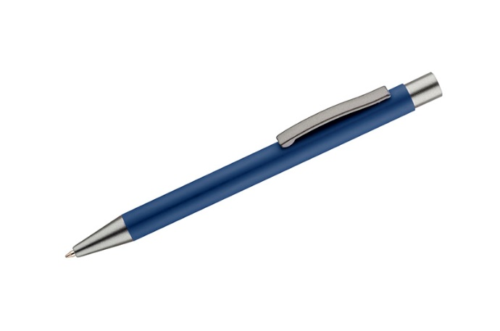
12. | Ilość |  | 2000 szt.

